Kommentiertes Vorlesungsverzeichnis

BEWEGUNGSERZIEHUNG UND
BEWEGUNGSTHERAPIE

Sommersemester 2007

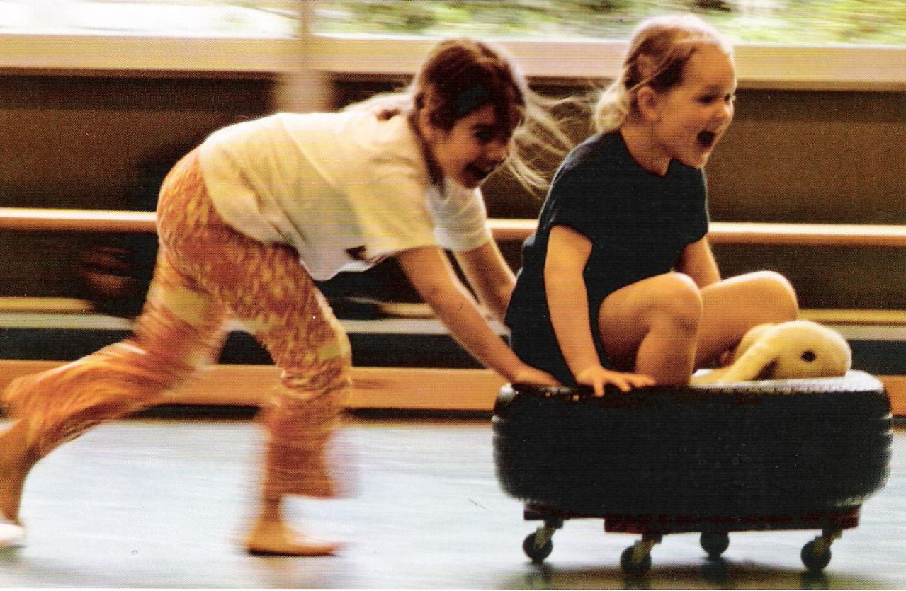

9188 | Aktuelle Themen der Psychomotorik Diplomanden- und Examenskolloquium
Dozent: | K. Fischer
Veranstaltungsart: | Kolloquium, 1 SWS
Zeit, Ort: | Ort und Zeit nach Vereinbarung
Lehramt:
Diplom: | Bereich 1, Hst. WPf
Das Kolloquium verfolgt mehrere Zwecke. Zunächst bietet es den ExamenskandidatInnen und DiplomandInnen der Fachrichtung die Möglichkeit, sich umfassend über mögliche Probleme bei der Abfassung von wissenschaftlichen Hausarbeiten zu informieren, bzw. auszutauschen. Es ist geplant, einige Themen exemplarisch inhaltlich zu strukturieren und die Gewichtung von Theorieanteilen und praxisorientierten Aspekten zu diskutieren. In einem zweiten Schwerpunkt sollen aktuelle Themen der Psychomotorik vorgestellt, diskutiert und bewertet werden. Des Weiteren ist geplant, Hilfestellung bei der Auswahl der relevanten Fachliteratur zu geben.

9189 | Didaktik und Methodik der psychomotorischen Entwicklungsförderung mit Kindern im Vor- und Grundschulalter
Dozent: | A. Apprich
Veranstaltungsart: | S/Ü, 2 SWS
Zeit, Ort: | Zeit wird noch bekannt gegeben,  Turnhalle HF
Lehramt:
Diplom: | Alle Fachrichtungen Bereich 4, Hst. WPf

Die Veranstaltung besteht aus einem anwendungsorientierten Praxisteil und
einer theoretischen Begleitung (Seminar). Im Seminar werden fachdidaktische
und für Förderprozesse relevante methodische Aspekte für Kinder im Vor- und
Grundschulalter thematisiert. Ausgehend von konkreten Fördernotwendigkeiten
werden in Kleingruppen Förderthemen vorbereitet, durchgeführt und evaluiert.
Dabei hospitieren die Teilnehmer in einer Kindergruppe und führen im
Anschluss daran eine Übungsstunde mit den Kindern durch (Termine nach
Vereinbarung).
Diese Veranstaltung wird allen Diplomstudierenden im höheren Studienabschnitt
empfohlen, die ein klares methodisches Know-how im Umgang mit Fördergruppen
erwerben wollen.
Eingangsvoraussetzungen: Grundlagenkurse wurden bereits absolviert, Grundkenntnisse sind vorhanden!

Termine:

  - 10:00 – 14:00 Raum HII
  - 10:00 – 12:00 Raum 10/11
  - 10:00 – 12:00 Raum oder Halle
  - 10:00 – 12:00 Raum 10/11)
  - 10:00 – 14:00 Raum oder Halle
15.06. 10:00 – 14:00 Raum oder Halle

Achtung: Teilnehmerzahl auf 15 begrenzt!
Eine Teilnehmerliste hängt vor Raum 805 aus!

9190 | Musik – Rhythmik – Psychomotorik – Sport: Die Werkstatt für bewegungsorientiertes Lernen (WboL)
Dozent: | P. Graul- Mayr
Veranstaltungsart: | Ü, 2 SWS
Zeit, Ort: | Mo. 17 – 19 Uhr, Turnhalle HF
Lehramt: | SDK 3.1
Diplom: | Bereich 4
Bemerkung: GSt. HSt. Wpf.
Die Veranstaltung ist offen für alle Fachrichtungen

Die Werkstatt für bewegungsorientiertes Lernen (WboL) führt gemeinsame Projektveranstaltungen in Form von drei themenbezogenen Werkstätten mit Studierenden, Lehramtsanwärterinnen/Lehramtsanwärtern und Lehrerinnen/ Lehrern für Sonderpädagogik durch.
Achtung: Begrenzte Teilnehmerzahl!
Bitte gesonderten Aushang vor Raum 802 beachten!

9191 | Projektgruppe Bewegungserziehung mit Kindern mit dem Förderschwerpunkt geistige Entwicklung - Planung und Durchführung von Unterrichtsversuchen
Dozent: | K. Fischer
Veranstaltungsart: | Ü, 2 SWS
Zeit, Ort: | Mi. 12.30 – 15.15 Uhr, Schule für den Förderschwerpunkt geistige Entwicklung, Redwitzstr. 80, Köln- Sülz  Beginn: 18.04.07
Lehramt: | nur Alte LPO
Diplom:  Bemerkung: | Bereich 4, Gst. Hst. WPf  Die Veranstaltung ist offen für alle Fachrichtungen

Inhalt dieser Veranstaltung ist es, die Verbindung von Theorie und Praxis der Bewegungserziehung bei Kindern mit einer geistigen Behinderung zu erfahren. Die jeweiligen Semesterwochenstunden gliedern sich in drei Schwerpunkte:

1. Gemeinsame Vorbereitung der Stunde mit Schülern/innen einer Unter- und Vorstufe,
2. Durchführung der Stunde in der Schule,
3. Auswertung der Unterrichtserfahrung und -beobachtung.
Die Veranstaltung ist für Lehramt und Diplom, sowie für alle Fachrichtungen offen. Besonders willkommen sind Studierende im Grundstudium, die die Projektgruppe auch über einen längeren Zeitraum begleiten möchten.

Zu einer verbindlichen Vorbesprechung treffen wir uns am Mittwoch, den 11.04.2007 um 12 Uhr vor dem Seminarbüro der Bewegungserziehung (Raum 805).
Wenn jemand nicht zur Vorbesprechung kommen kann, bitte ich um eine kleine Mitteilung per E-mail an anton.hatz@web.de.

Achtung: Teilnehmerzahl ist auf 8 begrenzt!
Eine Teilnehmerliste hängt vor Raum 805 aus!

9192 | Grundkurs A (Teil I): Entwicklungsorientierte Förderpraxis (Körper-, Material- und Sozialerfahrungen)
Dozent: | K. Becker
Veranstaltungsart: | Ü, 2 SWS
Zeit, Ort: | Termine siehe unten, Turnhalle HF
Lehramt:
Diplom: | Bereich 4, HSt. WPf.
Bemerkung: Baustein 3 (fakultativ) alle Fachrichtungen, Vorrang Diplom

Die Veranstaltung als Teil I eines zweisemestrigen Grundkurses im Studienfach „Bewegungserziehung und Bewegungstherapie in der Heilpädagogik“ ist erfahrungsorientiert. Es werden bewegungsbezogene Themen aus den Bereichen der Körper-, Material- und Sozialerfahrung vorgestellt und praktisch erarbeitet. Die persönlichen und gruppenbezogenen Prozesse als auch das methodische Vorgehen wird reflektiert. Ein personzentrierter Transfer wird diskutiert. Erwartet wird die regelmäßige und aktive Teilnahme sowie die Mitarbeit in Arbeitsgruppen zu ausgewählten Themen und deren Präsentation.

Termine:
13.04. 11:00 – 16:00 Termin fällt aus, da die Turnhalle gesperrt ist!
20.04. 11:00 – 16:00
27.04. 11:00 – 16:00
11.05. 11:00 – 16:00
25.05. 11:00 – 16:00

Achtung: Teilnehmerzahl ist begrenzt!
Eine Teilnehmerliste hängt vor Raum 805 aus!

9193 | Grundkurs B (Teil I) Grundlegende Bewegungsfelder
Dozent: | Jutta Schneider
Veranstaltungsart: | Ü, 2 SWS
Zeit, Ort: | Mi. 10.00 – 11.30 Uhr, Turnhalle HF
Lehramt: | SDK 3.1
Diplom: | Bereich 4, HSt. WPf.
Bemerkung: Beginn: 02.05.
Verbindliche Vorbesprechung: 25.04., 16.00 Uhr, Turnhalle HF

Grundtätigkeiten der sensomotorischen Entwicklung von Heranwachsenden, wie Schwingen, Rollen, Drehen, Klettern, Balancieren, werden in vielfältigen Formen mit Hilfe von Großgeräten praktisch erprobt. Wichtige Prinzipien des Lernens, insbesondere die Bedeutung des Bewegungssinns für die Wahrnehmung von Bewegungen und für das koordinative Lernen werden veranschaulicht und erlebt.

9194 | Grundkurs B (Teil II) Grundlegende Bewegungsfelder
Dozent: | Jutta Schneider
Veranstaltungsart: | Ü, 2 SWS
Zeit, Ort: | Mi. 16.00 – 17.30 Uhr, Turnhalle HF
Lehramt: | SDK 3.1
Diplom: | Bereich 4, HSt. WPf.
Bemerkung: Beginn: 02.05.
Verbindliche Vorbesprechung: 25.04., 16.00 Uhr, Turnhalle HF

Die Grundtätigkeiten des 1. Teils werden fortgeführt in komplexeren Handlungsstrukturen, die wichtige Inhalte einer ganzheitlichen Bewegungserziehung darstellen: Spielen, Kämpfen, Üben, Kommunizieren sind bedeutsame anthropologische Grundformen der Bewegungserziehung und Bewegungstherapie.

9369 | Sozial-emotionale Entwicklungsförderung in der Psychomotorik
Dozent: | M. Behrens
Veranstaltungsart: | S, 2 SWS
Zeit, Ort: | Do. 14:15 – 15:45 Uhr, R.123 + Turnhalle HF
Lehramt: | Alte LPO und neue LPO SDK 3.1
Diplom: | Bereich 1, HSt. WPf.

In diesem Seminar werden relevante theoretische Aspekte der sozial-emotionalen Entwicklung thematisiert sowie praktische Einblicke in die bewegungsorientierte Förder- und Entwicklungsbegleitung gegeben. Dabei wird es u. a. darum gehen, welche Bedeutung Wahrnehmungs- und Bewegungserfahrungen für die kindliche Entwicklung haben und wie über bewegungsorientierte Maßnahmen mit zirkuspädagogischen Inhalten das kindliche Selbstbewußtsein gestärkt werden kann.

Verbindliche Vorbesprechung: 05. April, 14 Uhr, Raum 123
Achtung: Teilnehmerzahl ist begrenzt (Lehramt 30 TN / Diplom 20 TN)
Eine Teilnehmerliste hängt vor Raum 805 aus!

9196 | Lernen, Lehren, Üben und Fördern an ausgewählten Inhalten des Rehabilitationssports für Rollstuhlfahrer
Dozent: | H. Strohkendl
Veranstaltungsart: | Ü, 2 SWS
Zeit, Ort: | Mo. 10 – 11.30 Uhr, Turnhalle HF
Lehramt: | SDK 3.3
Diplom: | Bereich 4

Die Veranstaltung greift die Erfahrungen der Einführungsveranstaltung (SS 2006: Elementare Selbsterfahrung an ausgewählten Inhalten des Bewegungs-, Spiel- und Sportangebots von Menschen mit Körperbehinderungen; Nr. 9256) auf und vertieft die didaktische Reflexion in Bezug auf mögliche Anwendungsbereiche und die erforderliche Methodik.
Anfänger sind willkommen!

Beginn: 23.04.2007
Weitere Termine: 30.04. / 07.05. / 14.05./ 21.05. / 04.06.
Weitere Veranstaltungen kompakt; Termin nach Vereinbarung

Nachtragsveranstaltungen

9471 | Psychomotorik im, am und auf dem Wasser
Dozent: | Wendler/ Fischer
Veranstaltungsart: | Kompaktveranstaltung
Zeit, Ort: | 21. – 24. Juni 2007
Lehramt:
Diplom: | Bereich 1, 4 ; Hst., Wpf.
Bemerkung: Bitte gesonderten Aushang vor Raum
805 beachten!
Termin für die Vorbesprechung wird noch bekannt gegeben!

Psychomotorik hat sich mittlerweile in vielen pädagogischen und therapeutischen Arbeitsfeldern etabliert. Dabei sind material- und personenbezogene Themen bedeutsam. Die Veranstaltung möchte zeigen, wie Menschen mit ihren spezifischen Ängsten und Problemen im Umgang mit Wasser in spielerischer und projektbezogener Form Vertrauen zu sich und zum Medium Wasser gewinnen können. Das Seminar findet im Schwimmbad und mit einer Übernachtung als Projektfahrt mit Kanus und selbst gebauten Flößen auf der Ruhr statt.

!ACHTUNG ÄNDERUNGEN!

9550 | Konzepte des Schriftspracherwerbs (Theorie und Praxis)
Dozent: | N.N.
Veranstaltungsart: | S, 2 SWS
Zeit, Ort: | Zeit und Ort wird noch bekannt gegeben!
Lehramt: | neue LPO SDK 4.2
Diplom: | Bereich 1, 4 ; Hst.
Bemerkung: Baustein 2, alle Fachrichtungen

Die Veranstaltung ist Teil des Schwerpunktmoduls zu Graphomotorik / Schriftspracherwerb. In der Veranstaltung werden Wege, die Kinder auf dem Weg zur Schrift gehen, deutlich gemacht. Es werden Voraussetzungen zum Schriftspracherwerb in Theorie dargestellt (Literacy, Phonologische Bewusstheit) und in praktischer Form von den Studierenden erarbeitet. Das Handeln von Kindern in Bedeutungen und der Umgang mit Repräsentationen und damit auch letztlich der Umgang mit Symbolen, die Schriftzeichen ja ebenfalls darstellen, wird bearbeitet, um daraus methodisch-didaktische Konsequenzen abzuleiten, so bspw. eine Schreibwerkstatt.

9551 | „In Mathe war ich immer schlecht…“ Handlungsorientierte Zugänge zur Mathematik

ACHTUNG

!!!!!!!DIESE VERANSTALTUNG MUSS LEIDER AUSFALLEN!!!!!!!!

Humanwissenschaftliche fakultät

Department heilpädagogik und rehabilitation

Lehrstuhl für Bewegungserziehung und Bewegungstherapie
Direktor: Prof. Dr. Klaus Fischer
Frangenheimstr. 4a Telefon: (0221) 470 - 4690
50931 Köln Fax: (0221) 470 - 5085

Öffnungszeiten des Lehrstuhlbüros:

Di. – Do. 10.00 – 14.00 Uhr, R. 805

Frau Meyer edelgard.meyer@uni-koeln.de

Sprechstunden:

Klaus Fischer: Mi. 14.00 – 16.00 Uhr, R. 803
klaus.fischer@uni-koeln.de Tel.: (0221) 470- 4673

Horst Strohkendl: steht noch nicht fest!
horst.strohkendl@uni-koeln.de Tel.: (0221) 470- 4689

Melanie Behrens: Sprechstunde nach Vereinbarung
behrens.unikoeln@email.de Tel.: (0211) 470- 2198

Petra Graul-Mayr: Mo. 12.00 – 17.00 Uhr, R. 802
und nach Vereinbarung
wbol-hpf@uni-koeln.de Tel.: (0211) 470- 2184

Anne Apprich: a.apprich@web.de

Klaus Becker: klausbecker.mot@t-online.de

